附件1：浙江省2014年度中职校长网络培训课程列表
30学时（60分钟/学时，共计1800分钟）
 | 授课教师 |  | 培训课程
模块 | 姓名 | 基本情况介绍 | 课程（专题）名称 | 内容介绍
时事政治理论 | 余南平 | 华东师范大学国际关系与地区发展研究院教授 | 中国宏观经济形势分析 | 1.中国经济高速增长30年的独特奥妙：内部红利，外部红利；2.改革才是最大红利：取消行政审批，新城镇化建设，反腐。
时事政治理论 | 温铁军 | 中国人民大学农业与农村发展学院院长 | 城乡一体化与新型城镇化 | 1.国家发展战略的重大转变；2.国内外经验教训；3.基本问题分析。
教育形势与政策 | 袁贵仁 | 教育部部长、党组书记，中国共产党第十八届中央委员 | 贯彻党的十八届三中全会精神，全面深化教育领域综合改革 | 1.准确把握十八届三中全会精神的基本内涵；2.深化教育领域综合改革的重点任务；3.深入学习领会，有序推进落实。
教育形势与政策 | 周洪宇 | 湖北省人大常委会副主任 | 教育公平与社会和谐 | 1.教育公平是一个有其特定内涵与外延的概念；2.教育公平的国际视野；3.现实教育不公平的表现及其原因；4.怎样才能更好地实现教育公平。
职业教育改革与发展 | 鲁 昕 | 任教育部副部长、党组成员 | 加快发展现代职业教育，服务新四化协调发展 | 1.深刻理解加快发展现代职业教育的内涵；2.全面落实发展现代职业教育的国家任务；3.切实承担培养技术技能人才的历史使命；4.着力推进中高等职业教育衔接行动计划。
职业教育改革与发展 | 邢 晖 | 国家教育行政学院教师 | 职业教育改革发展的形势与措施 | 1.怎样认识新时期职业教育？2.怎样判断职业教育的形势和特征？3.怎样把握职业教育的政策和改革动态;4.怎样履行政府职责，发展职业教育？
职业教育改革与发展 | 孙善学 | 首都经济贸易大学党委副书记 | 中高职衔接与北京市建设现代职业教育体系探索 | 1.中高职衔接的历史发展及现状；2.中高职衔接的主要内容；3.推进中高职衔接的意义；4.推进中高职衔接面临的理论挑战和现实问题；5.建立现代职业教育体系的几个基本问题。
职业教育改革与发展 | 余祖光 | 教育部职教中心研究所副所长 | 职业教育的校企合作 | 1.校企合作的依据与沿革；2.校企合作的内容与形式；3.校企合作中存在的问题及改进对策。
中外职业教育比较 | 石伟平 | 华东师范大学职业教育与成人教育研究所所长 | 全球视野下的中外职业教育比较 | 1.当前世界职业教育发展的基本趋势；2.当前我国职教发展中的难题、课题与热点话题。
中外职业教育比较 | 姜大源 | 教育部职业技术教育中心研究所研究员 | 职业教育改革与发展：国际视野及启示 | 1.职业教育模式分析；2.职业教育国别比较；3.职业教育发展前景。
职业学校管理创新 | 曹勇安 | 齐齐哈尔职业学院党委书记、院长 | 校企合一、产学一体——探索职教特色之路 | 1.教师——学校特色的基石；2.校风——学校特色的核心；3.课程——学校特色的源泉。
职业学校管理创新 | 单 强 | 任苏州工业园区职业技术学院院长 | 中高职人才培养与质量提升 | 1.双重挑战；2.政策导向；3.改革策略。
职业学校管理创新 | 蒋乃平 | 中国职教学会学术委员会委员 | 职教德育与就业指导 | 1.德育应该让学生感到可信；2.德育应该让学生感到亲切；3.德育应该让学生感到有用；4.德育应该让学生感到愉快；5.就业指导对教育、教学的拉动。
职业学校管理创新 | 董家彪 | 广东省旅游职业技术学校副校长 | 实施生活化德育，点亮中职生精彩人生 | 1.中职生的道德现状及目前德育工作中存在的问题；2.实施生活化德育的探索；3.实施生活化德育要解决的几个问题；4.生活化德育成果。
职业学校管理创新 | 曹永浩 | 东莞市长安职业高级中学校长 | 教之道 德为先——传统文化智慧与现代德育管理方略 | 1.教不严，师之惰——从严治校的管理方略；2.有教无类——以转化“暂时后进生”为突破口；3.因材施教——“超市模式”第二课堂的德育特色；4.克己复礼——以学生良好行为习惯养成为切入点；5.导而弗牵——德育内化的有效途径；6.绝知此事要躬行——实践育人的德育方法；7.养不教、亲之过——“三结合”的德育特色；随风潜入夜，润物细无声——构建书香校园的人文环境。
职业学校管理创新 | 吕静锋 | 深圳第二职业技术学校校长 | 工学结合“六层推进”人才培养模式实践和探索 | 1.宝安模式的概念；2.宝安模式的三个支撑；3.宝安职校内部管理体系改革的影响。
职业学校管理创新 | 胡定军 | 北京铁路电气化学校校长 | 校企合作工学结合的培养模式与管理 | 1.学校基本情况；2.学校发展战略；3.对校企合作工学结合机制建设的认识与实践；4.校企合作加强专业建设。
职业学校管理创新 | 田秀萍 | 唐山工业职业技术学院院长、河北省唐山市技师学院院长 | 基于产权制度改革的集团化办学与中高职衔接——以唐山工业职业技术学院为例 | 1.学院概况；2.基于产权制度改革的集团化办学模式；3.基于产权制度改革的中高职衔接；4.思考。
职业学校管理创新 | 李敏捷 | 北京市信息管理学校教学副校长 | 用多元评价引导学生走向成功 | 1.对职校学生现状的认识与分析；2.树立正确的评价观，用评价激励学生成长；3.北京市信息管理学校关于评价的尝试；4.多元评价的效果。
职业教育课程与专业建设 | 姜大源 | 教育部职业技术教育中心研究所所长助理 | 工学结合的职业教育课程开发 | 1.基本概念；2.开发方法；3.开发案例。
职业教育课程与专业建设 | 余祖光 | 教育部职业教育中心研究所副所长、研究员 | 职业教育的专业建设 | 1.课程是教学改革的核心；2.基于行动导向的教学；3.职业教育是提高国家核心竞争力的要素。
职业教育课程与专业建设 | 马成荣 | 江苏省教育科学研究院职业教育与终身教育研究所所长 | 细说“三课”：课改、课例、课堂 | 1.课改：育人目标的科学设定（防窄化）；2.课例：教学产品的有效开发（防固化）；3.课堂：学生学习的应然生态（防矮化）。
教育信息化素养 | 杨宗凯 | 华中师范大学校长 | 《教育信息化十年发展规划（2011-202年）》解读 | 1.《规划》编制的时代背景;2.《规划》编制的思路及内容框架;3.《规划》的落实及推进情况;4.华中师大在推进教育信息化方面进行的实践探索。
教育信息化素养 | 刘 强 | 教育部教育装备研究与发展中心理科研究室主任，博士，研究员 | 学习环境变革与发展的新视野 | 1.新时代呼唤新的能力结构；2.学习科学的发展；3.学习媒体的进化。
领导科学与艺术 | 韩庆祥 | 中央党校马克思主义理论教研部副主任、教授、博士生导师 | 哲学思维方式与领导工作方法 | 1.求实思维与从实际出发；2.辩证思维与全面、联系和发展地处理问题；3.历史尺度和价值尺度统一的思维与掌握合理的实践方法；4.社会结构思维、过程思维与遵循历史规律并运用公民社会理念开展工作；5.人本思维与注重解放人和公平正义。
领导科学与艺术 | 郑金洲 | 中国浦东干部学院科研部主任 | 领导沟通技巧 | 1.领导沟通的含义和特点；2.领导沟通的作用；3.领导沟通的主要类型；4.领导沟通的主要形式。
领导科学与艺术 | 郭 驰 | 中共中央组织部培训中心二处处长 | 领导者的用人艺术 | 1.领导用人艺术的两个基本原则；2.建立岗位描述体系的简便方法；3.标准和目标的腐蚀现象。
领导科学与艺术 | 李 拓 | 国家行政学院教授 | 决策力与执行力培养 | 1.决策力与执行力；2.提升执行力——决策成功的关键；3.到中流击水——奉献中的决策力；4.打铁先要强自身——决策者修炼。
传统文化与个人修养 | 崔如琢 | 著名画家、收藏家、鉴赏家 | 发展中国艺术 振兴民族文化 | 1.个人简介；2.文化自信与民族繁荣的关系；3.课堂讨论；4.作品赏析。
传统文化与个人修养 | 周海宏 | 中央音乐学院副院长 | 走进音乐的世界 | 1.音乐何需“懂”：音乐艺术的基本特征；2.如何“懂”音乐：音乐表现的机制与理解音乐的基础；3.音乐理解何需“正确”：音乐理解活动基本特征；4.音乐在生活中的作用。
传统文化与个人修养 | 张春晓 | 儒家思想中的现代管理智慧 | 儒家思想中的现代管理智慧 | 1.传统文化的两条主线盒三大特点；2.儒家思想中现代管理的路径分析；3.儒家思想中现代管理智慧的核心。
传统文化与个人修养 | 王宁寰 | 中国科学院应用研究与发展局高级工程师 | 神奇的新材料与高新技术 | 1.中国材料科学家与英国喷火式战斗机；2.材料是高新技术的物质基础；3.新材料的分类；4.功能材料和机器人；5.纳米材料与纳米科技。

附件2：学员学习平台操作手册
一、学前准备
1．注册登录
打开浏览器，在地址栏输入www.enaea.edu.cn 进入中国教育干部网络学院首页（图1）。如无账号，可点击“立即注册”进行注册（图2）；已有账号，可在登录框输入用户名和密码，点击登录进入“学习中心”。
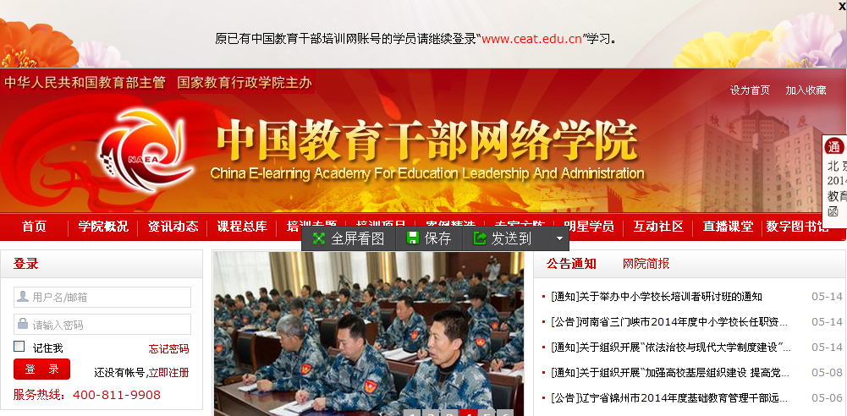
在此登录或注册
图1 中国教育干部网络学院首页
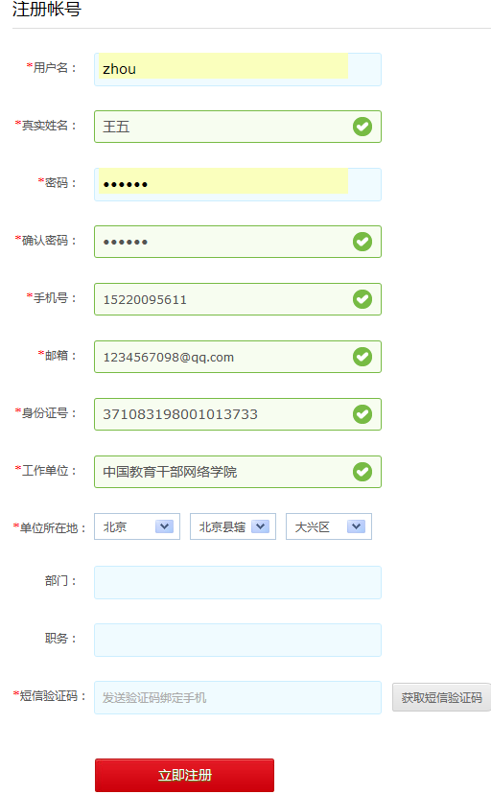
初次学习需注册账号，点击“立即注册”进入该注册页面，填写注册信息务必真实准确。用户注册和进入班级时会提醒进行邮箱验证。
点此完成注册
图2 账号注册页面
特别提示：
（1）初次登录进入用户注册页面，填写提交后进入学习界面，为便于学籍信息管理，请您务必填写真实准确的个人信息。请不要用学习卡注册账号。
（2）请牢记注册时使用的用户名、密码及电子邮箱，若忘记登录密码可在登录入口点击“忘记密码”通过注册的邮箱找回。
2．使用学习卡
完成账号注册后进入“学习中心”，若是参加新的网院培训项目，需提前获取“学习卡”并输入卡号和密码，进入“学习卡”所属项目班级学习（图3）。
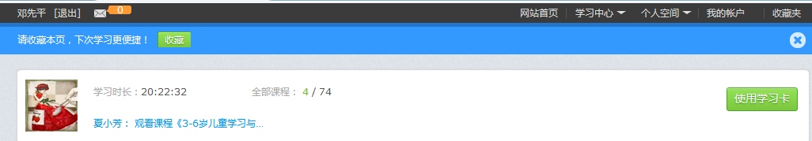
有学习卡的学员，点此使用学习卡，进入指定项目班级。
图3-1 学习中心页面
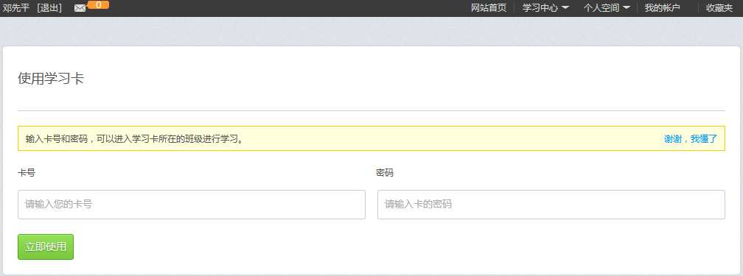
图3-2 学习卡输入页面
特别提示：“学习卡”并非登录账号，而是用于进入项目班级的凭证。
二 、正式学习
已使用“学习卡”的学员，在学习中心页面即可进入学习卡所属培训项目班级。学习中心页面会显示学员已经参与过的所有培训项目。点击“开始学习”（图4），即可进入项目“班级首页”。
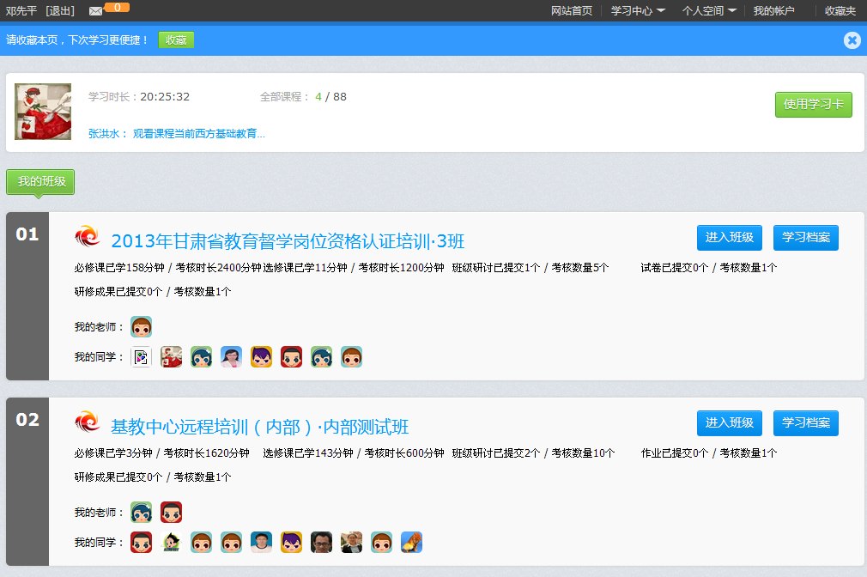
点此“进入班级”进入项目班级首页。
在此可查看个人的“站内提醒”和同学发的“私信”
在此可查看“个人空间”的留言板，进行回帖互动；也可查看访客、完善个人简介
图4 学习中心-项目列表
1．熟悉教学计划
进入班级首页后（图5），左侧有教学计划、班级公告、学习档案等学习要素。页面显示有“我的学习概况”和自己所在项目班级的“我的同学群”。点击教学计划可查看自己所参加项目班级的培训学习计划。
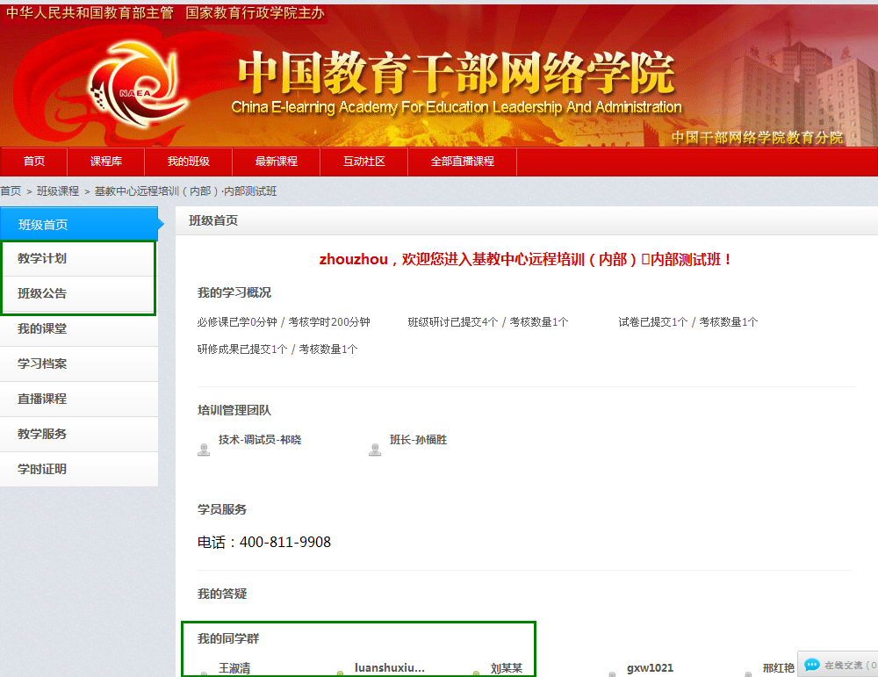
查看“教学计划”“班级公告”，了解培训安排等信息。
查看“我的同学群”在线同学：未在线（灰色）可发送站内私信留言；同时在线的（绿色）可加好友，并通过页面底端的“在线交流”工具即时交流。
图5 班级首页
2．学习视频课程
在班级首页点击“我的课堂”，进入学习环节页面（图6）。点击诸如“必修课”等课表查看考核要求后，进入对应课表选择课程学习。点击课程标题展开后点“查看课程详情”进入课程详情页面（图7）了解课程、教师信息，并进行讨论、评价。
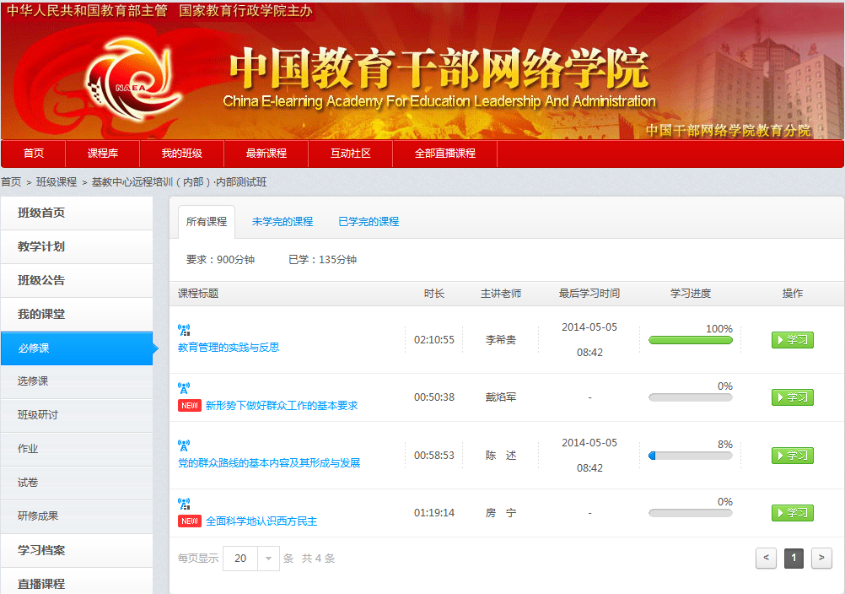
点击课程标题或点击“学习”进入课程详情页面（图7）。
点此可查看每一门课程的学习进度
图6 我的课堂-课程列表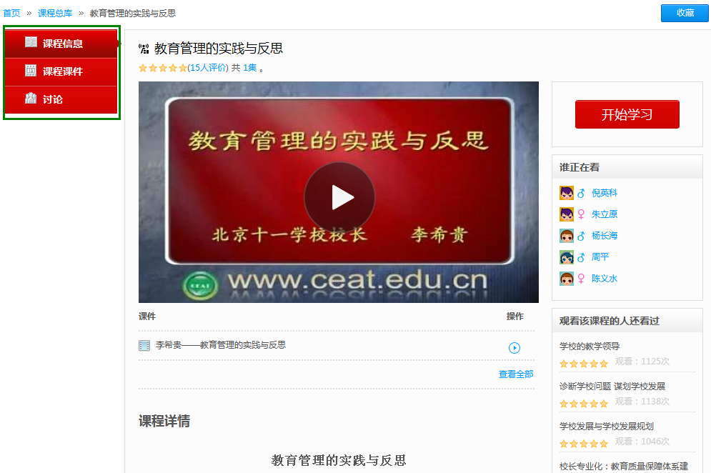
点此了解课程信息、教师信息，可以对课程进行互动讨论、评价，还可以查看正在观看的其他学员。
图7 课程详情页面
点此了解课程和教师信息，并可以对课程进行互动讨论、评价。
点此可以查看正在观看的其他学员。
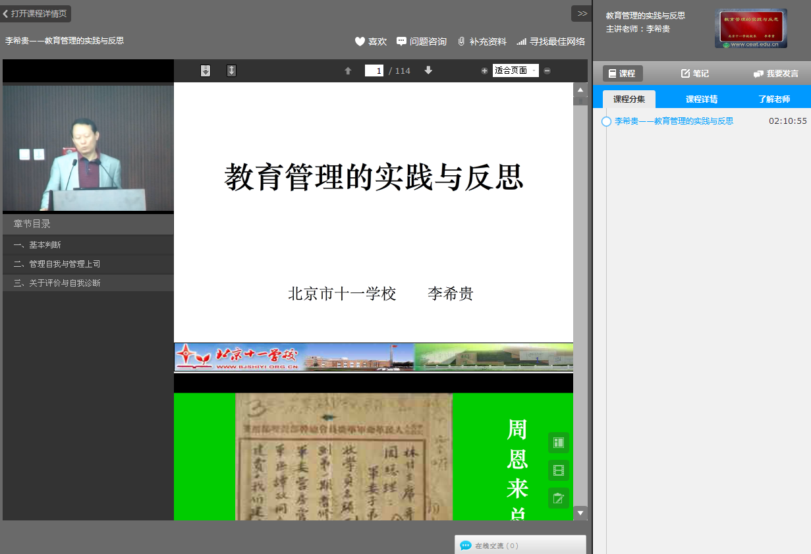
网络或课程播放不流畅，点此可自动“寻找最佳网络”
点此进入“补充资料”，边听边阅读课程辅助补充参考资料。
点此了解课程的具体信息
点此了解教师信息
图8 视频课程播放页面
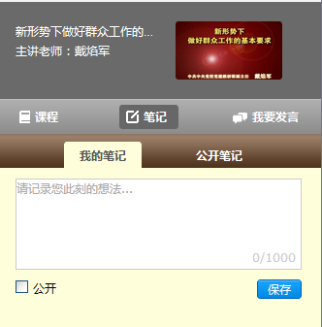
点此进入“我的笔记”边听边记录个人学习笔记，完成后点击保存，可勾选“公开”。

点此“公开笔记”，查看其他学员共享的关于当前观看课程的学习笔记。

图9 课堂笔记页面
特别提示：
（1）点开课程后系统自动记录播放学时，可以在课程学习界面或“学习档案”中查看每一门课程的学习进度；
（2）课程播放学习中，可以点击“补充材料”阅读与该视频课程有关的补充参考材料；点击“课堂笔记”，可以实时进行课堂笔记记录，加深学习效果。
（3）如出现播放不流畅等问题，可以点击“寻找最佳网络”获得最佳播放效果。
（4）系统每20分钟弹出一次对话框，必须点击确定才能继续观看和记录学时。
（5）同一视频在2小时内多次观看只计1次浏览次数，每个视频浏览上限50次。
3．添加选修课
在“我的课堂”，进入选修课环节，查看考核要求后，默认课表为空，学员需点击“到选课区添加选修课”（图10）进入“选修课表”（图11）自主添加课程学习。
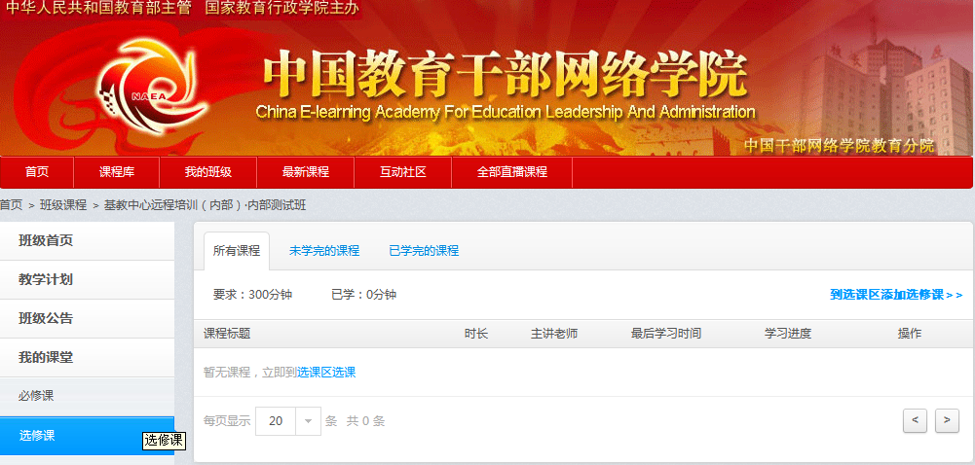
点击进入“到选课区添加选修课”选择添加课程
图10 选课区-选修课表
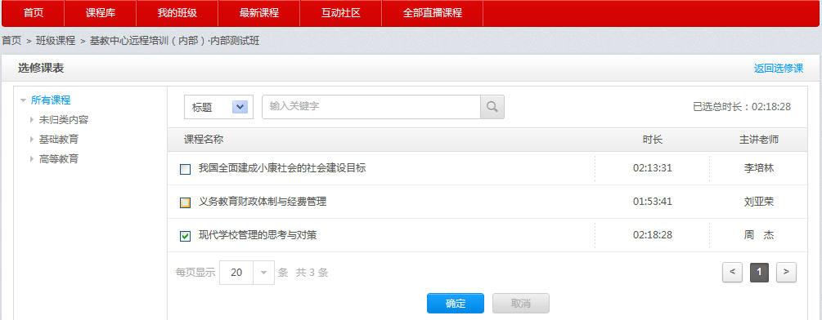
搜索后勾选课程，点击确定完成选课
图11 选修课课表
特别提示：
若“培训计划”中对选修课的课程名称和学时有明确要求，请务必按照培训计划进行选课；若没有，学员则可以根据自己的兴趣选择添加选修课。
4．撰写作业、研修成果
在“我的课堂”，进入作业、研修成果环节，查看考核要求后，点击作业、研修成果标题（图12），进入作业、研修成果撰写页面（图13），在线编辑内容后提交即可。
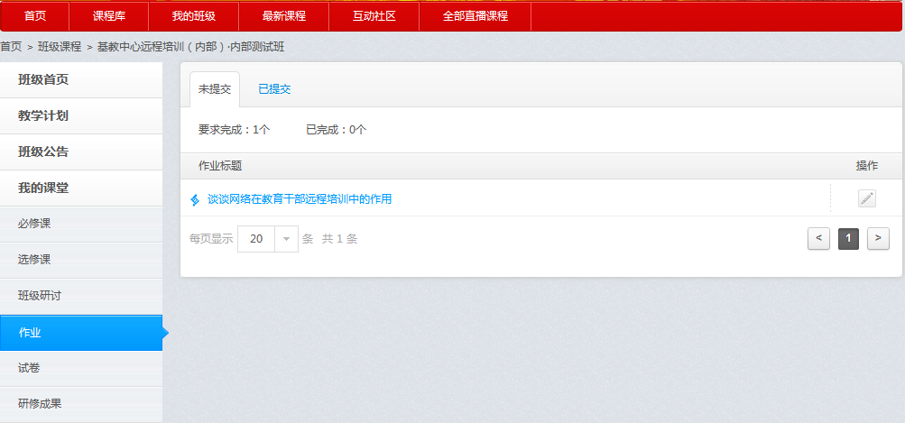
点作业（研修成果）标题或操作图标，进入撰写提交页面（图13）
进入“已提交”，点作业、研修成果题目查看成绩或评语
图12 作业、研修成果环节页面
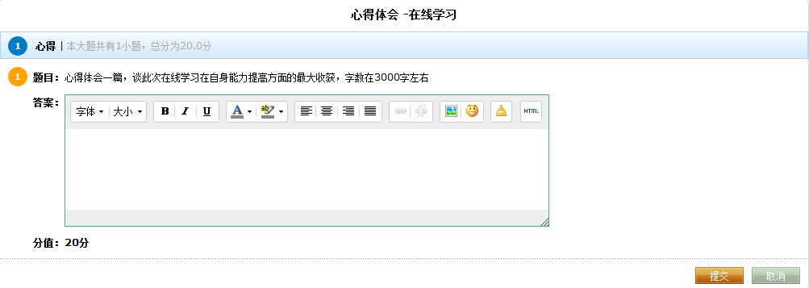
在文本编辑框编辑输入内容文字，完成后点击“提交”

图13 作业、研修成果撰写页面
特别提示：
（1）作业、研修成果环节操作与撰写界面相似，请务必按照题目要求撰写提交。
（2）作业完成后7日内评阅，研修成果完成后15日内评阅。
（3）点击“已提交”查看作业、研修成果相关成绩和点评。
5．在线考试
在“我的课堂”，进入试卷环节，查看考核要求后，点击试卷标题（图14），进入试卷撰写页面（图13），在线编辑内容后提交即可。
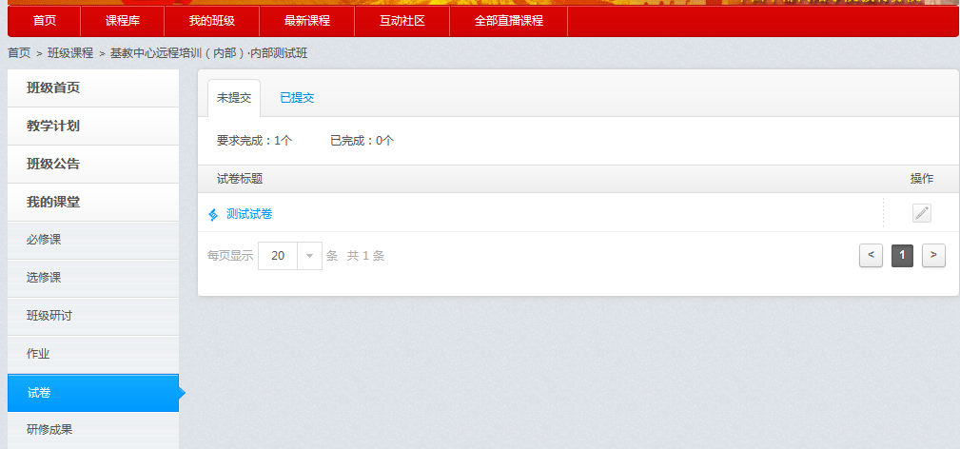
点试卷标题或操作图标，进入试卷考核页面（图15）
进入“已提交”，点试卷标题查看考试成绩或点评
图14 试卷环节页面
点“开始考试”，进入试卷答题页面（图16）开始计时答题。
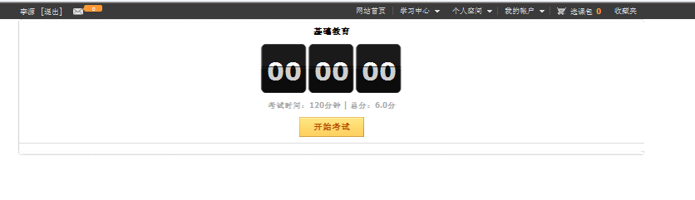
图15 试卷考核页面
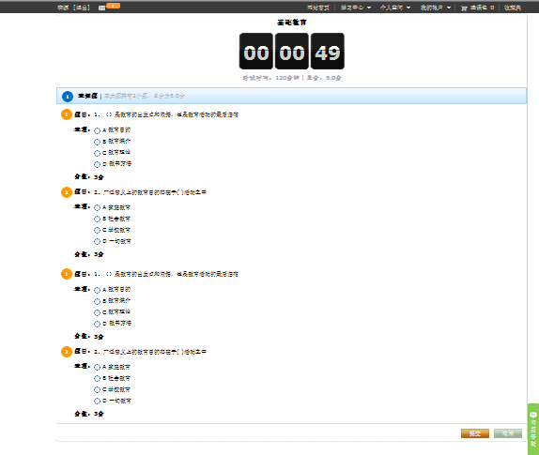
在规定时间内，填写试题答案，全部完成后，点击提交。
图16 试卷答题页面
特别提示：
（1）请务必按照试卷时间要求完成提交。
（2）试卷提交后，客观题系统自动评判，主观题15日内完成评阅。
（3）点击“已提交”查看试卷成绩和点评。
6．班级研讨
在“我的课堂”，进入班级研讨环节，查看考核要求后，进入班级研讨页面，点击“发帖”（图17）进入发帖页面（图18），在线编辑发言后提交即可。
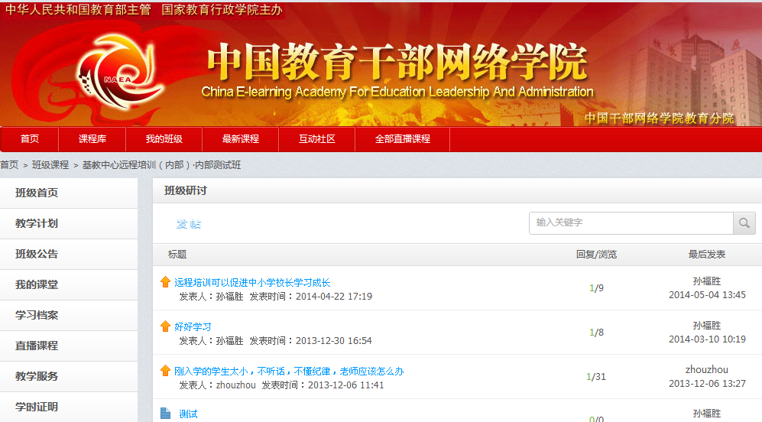
点击“发帖”进入发帖页面发言交流（图18）
点击帖子标题，进入主题页面回复交流
图17 班级研讨页面
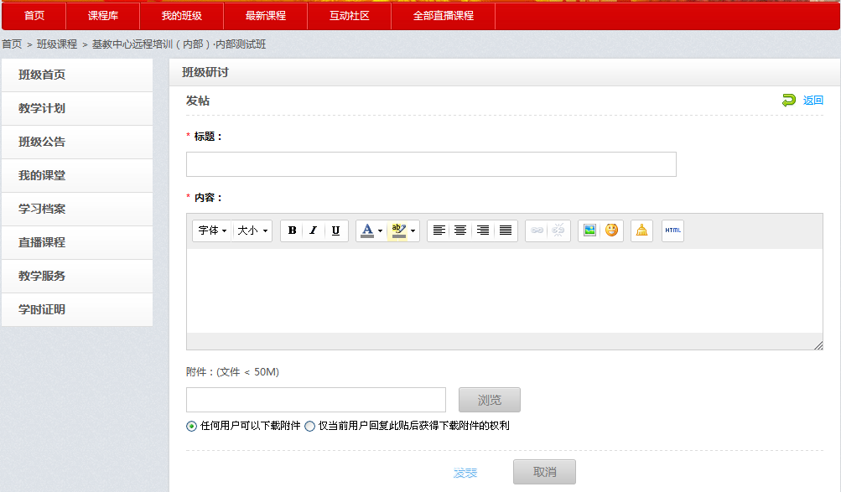
输入“标题”、“内容”或“附件”，点击“发表”即可。
图18 班级研讨发帖页面
7．互动社区
在班级首页，进入导航栏，点击“互动社区”进入网院社区（图19），参与网院论坛与同城交流，与全国各级各类教育干部交流自由互动（图20）。
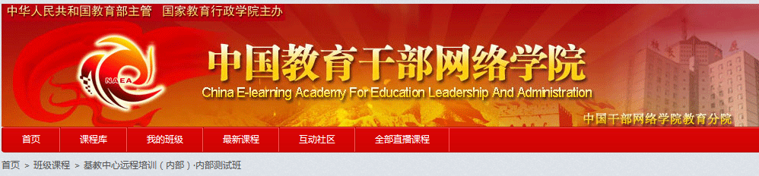
点击“互动社区”进入网院论坛交流与同城交流。
图19 班级页面进入互动社区页面
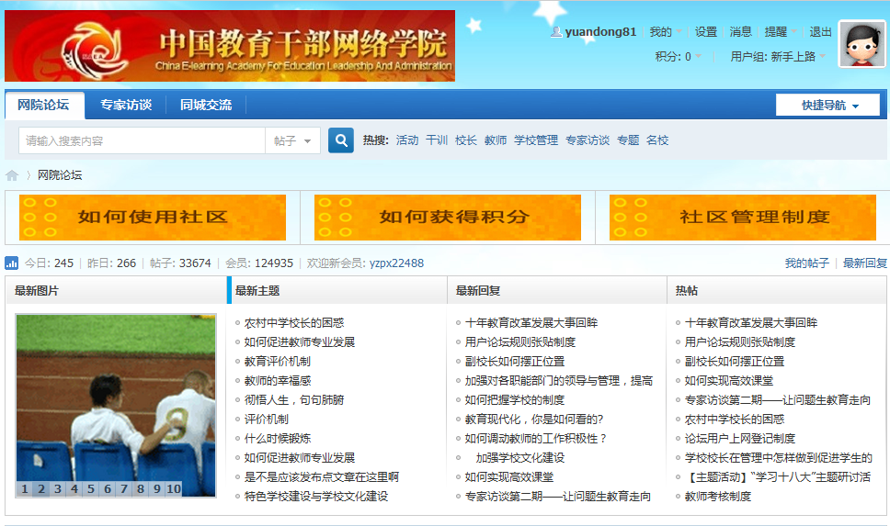
图20 互动社区
特别提示：
（1）互动社区网址：bbs.enaea.edu.cn
（2）您注册的网院账号即互动社区账号，互动社区面向所有网院学员永久开放。
三、相关服务
1．学习档案
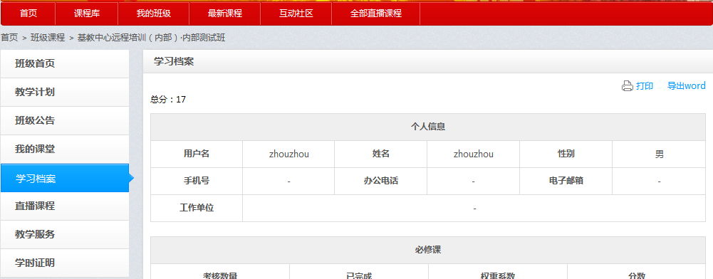
进入“学习档案”，浏览我参与当前项目班级的学习档案信息
点击“打印”可以打印个人在该项目班级的学习档案。
图21 学习档案
2．课程库
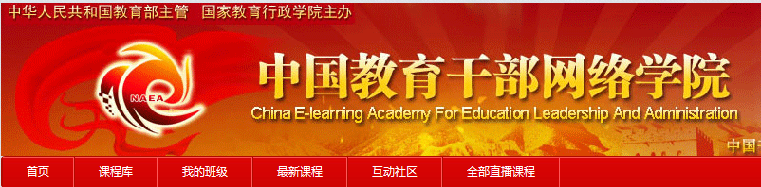
进入“课程库”，浏览网院最新课程、推荐课程等
图22 课程库
3．教学服务
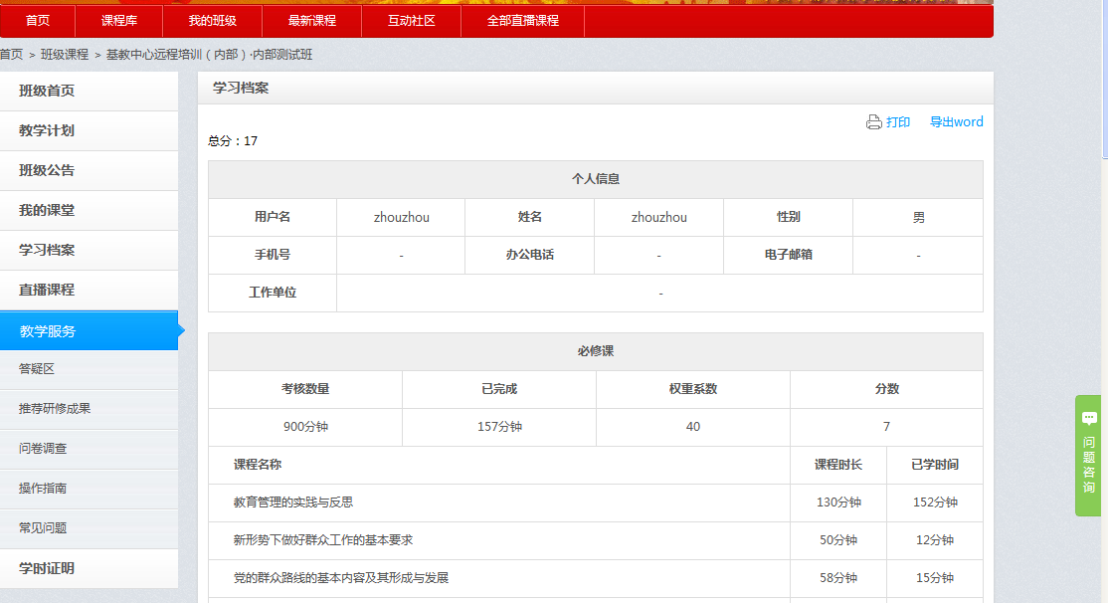
“答疑区”：可查看个人提过的问题以及回复；
“推荐研修成果”：可学习辅导教师推荐的其他学员的优秀研修成果；
“问卷调查”：可查看或参与当前正在进行的在线问卷调查；
“操作指南”：查看平台操作指导文件，进入“常见问题”可查看平台操作常见问题的解决办法。
点击“问题答疑”，可以向学员服务老师咨询平台使用与学习相关问题。
图23 教学服务
特别提示：
（1）平台技术操作问题可以点击页面右下角绿色标签“问题咨询”留言，并在“教学服务”中“答疑区”查看相关回复，网院咨询人员会提供在线服务。另设咨询电话400-811-9908，有问题请及时进行在线咨询或电话咨询。
（2）退出登录状态或关闭学习页面时，请务必点击“退出”按钮。
（3）培训期间，请密切关注网院首页“公告通知”、班级首页的“班级公告”以及学习中心“站内提醒”、“我的私信”等信息。
（4）项目培训结束，班级首页的“我的课堂”将关闭，但个人账号和班级不会关闭，学员可以永久使用个人帐号登录网院平台，进入参加过的项目班级浏览学习档案、参与班级研讨和互动社区交流。

